LITURGIA DE LA PALABRA
REFLEXIÓN DE SAN AGUSTÍN
LECTURA DEL LIBRO DE DANIEL 7, 13-14
Mientras miraba, en la visión nocturna vi venir en las nubes del cielo como un hijo de hombre, que se acercó al anciano y se presentó ante él. Le dieron poder real y dominio; todos los pueblos, naciones y lenguas lo respetarán. Su dominio es eterno y no pasa, su reino no tendrá fin.
SALMO 92: EL SEÑOR REINA, VESTIDO DE MAJESTAD.
LECTURA DEL LIBRO DEL APOCALIPSIS 1, 5-8
A Jesucristo, el Testigo fiel, el Primogénito de entre los muertos, el Príncipe de los reyes de la tierra. A aquel que nos amó, nos ha liberado de nuestros pecados por su sangre, nos ha convertido en un reino y hecho sacerdotes de Dios, su Padre, a El, la gloria y el poder por los siglos de los siglos. Amén. ¡Mirad! Él viene en las nubes. Todo ojo lo verá; también los que le atravesaron. Todos los pueblos de la tierra se lamentarán por su causa. Sí Amén. Dice Dios: --Yo soy el Alfa y el Omega, el que es, el que era y el que viene, el Todopoderoso.
LECTURA DEL SANTO EVANGELIO SEGÚN SAN JUAN 18, 33b– 37
Lunes, 26  Bto. Santiago Alberione | 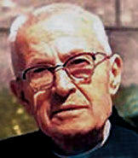 | Ap 14, 1-3. 4b-5  Salmo: 23  Lc 21, 1-4
Martes, 27  Bto. Raimundo Llull | 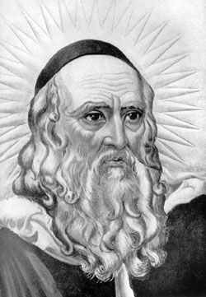 | Ap 14, 14-19  Salmo:95  Lc 21, 5-11
Miércoles, 28  San Jaime de la Marca | 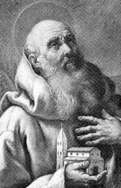 | Ap 15, 1-4  Salmo: 97  Lc 21, 12-19
Jueves, 29  Bto. Federico de Ratisbona OSA | 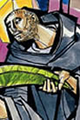 | Ap 18, 1-2.21-23; 19, 1-3.9  Salmo: 99  Lc 21, 20-28
Viernes, 30  San Andrés, Apóstol | 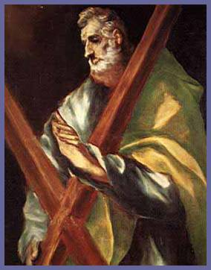 | Rom 10, 9-18  Salmo: 181  Mt 4, 18-22
Sábado, 1  San Edmundo Campión | 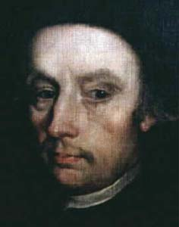 | Ap 22, 1-7  Salmo: 94  Lc 21, 34-36
En aquel tiempo, preguntó Pilatos a Jesús: -- ¿Eres tú el rey de los judíos? Jesús le contestó: -- ¿Dices eso por tu cuenta o te lo han dicho otros de mí? Pilatos replicó: -- ¿Acaso yo soy judío? Tu gente y los sumos sacerdotes te han entregado a mí ¿Qué has hecho? Jesús le contestó: -- Mi reino no es de este mundo. Si me reino fuera de este mundo, mi guardia habría luchado para que no cayera en manos de los judíos. Pero mi reino no es de aquí. Pilatos le dijo: -- Conque, ¿tú eres rey? Jesús le contestó: -- Tú lo dices: Soy Rey. Yo para esto he nacido y por eso he venido al mundo; para ser testigo de la verdad. Todo el que es de la verdad, escucha mi voz.

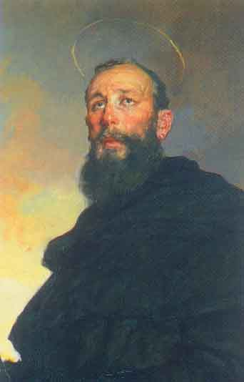
«TÚ LO DICES. SOY REY» (Jn 18,37)

Sobre el evangelio de San Juan (Tratado. 115, 2-3)

"Del mundo era cuanto, creado por el Dios verdadero, fue engendrado por la viciada y condenada estirpe de Adán, y se convirtió en reino no de este mundo cuanto fue regenerado por Cristo. Por Él Dios nos sacó del poder de las tinieblas y nos trasplantó en el reino del Hijo de su amor (Col 1, 13); de este reino dice: Mi reino no es de este mundo, o mi reino no es de aquí. Díjole, pues, Pilato: ¿Luego tú eres rey? Respondió Jesús: Tú lo has dicho que yo soy rey. No es que temiera declararse rey, sino que puso el contrapeso de esta palabra: Tú lo dices, de modo que no niega ser rey (porque es rey del reino que no es de este mundo), ni confiesa que sea tal rey cuyo reino se crea ser de este mundo, como era la opinión de quien le preguntara: ¿Luego tú eres rey?, y al cual respondió: Tú dices que yo soy rey. Dijo: Tú dices; como si hubiese dicho: Siendo tú carnal, hablas según la carne"

CALENDARIO LITÚRGICO SEMANAL

